***全国選手権東京都一次予選支部決勝***

9月１７日に選手権予選東京都１次予選支部決勝戦が行われました。２回戦を苦しみながらも勝ち、初めての支部決勝でした。

*結果は“２－４”の惜敗*

やはり、都大会出場の壁は厚かったです。

4月に選手達で話し合い**「都大会出場」**を１つの目標に掲げました。思うような結果も出せず、人数も集まらず苦しい時期もありました。それでも練習・ミーティングを重ね、選手たちが諦めず努力を続けた結果がでた非常にいい試合でした。試合後は非常に悔しそうにしている選手の姿が非常に印象的でした。

結果としては負けてしまいましたが、この試合の経験は間違いなくプレイヤーとして、何よりも人として成長させてくれるものであったと思います。

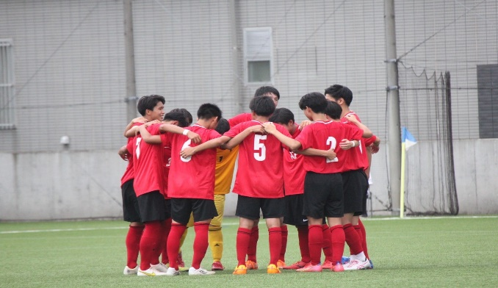　都大会出場は後一歩のところで叶いませんでしたが、*チームの熱は冷めていません！！*工業大会に向けチーム一丸となりタイトル獲得に向け全力で励んでいきます。ご声援お願い致します。

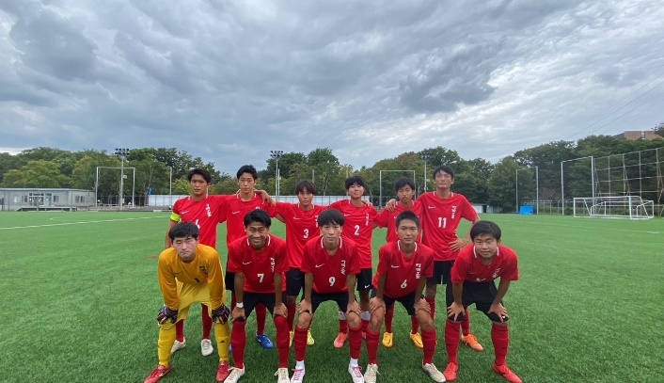

※　この試合が、高校サッカードットコム東京都選手権1次予選の観戦記事になりました。

<https://koko-soccer.com/report/2886/3453-2022cstokyo-notsuda-machidako>